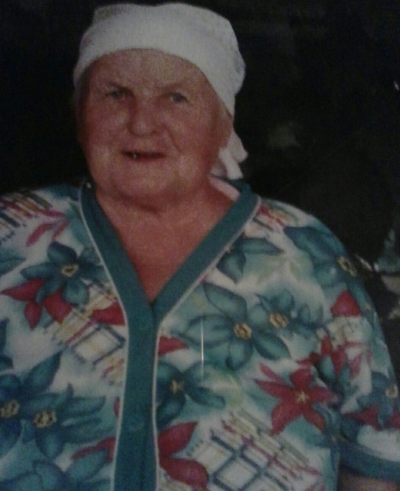
Юбилей - особая дата
Этот праздник ни с чем не сравнить.
Кто-то мудрый придумал когда-то
Имениннику радость дарить.
Радость встречи, веселья, улыбки,
Пожелания здоровья и сил.
Чтоб успех каждый день приходил.

Холоша Екатерина Васильевна родилась 27 октября 1936 года, в семье колхозников. Нелегкая жизнь сложилась у семьи Екатерины Васильевны. До войны они жили в Краснодарском крае, станица Старокорсунская. В марте 1941 года переехали в Валуйский район, деревню Касеновка. Отец, Косенков Василий Нестерович, работал в колхозе конюхом. С первых дней войны был призван на фронт, где в 1943 году погиб. Мать, Косенкова Мария Кирилловна, осталась вдовой с двумя детьми. Голод, холод, тяжелое военное время. Пережили войну только благодаря корове, которую выдал колхоз вдове погибшего.
После войны Екатерина Васильевна окончила начальную школу в Касеновке, а 7-летку закончила в селе Мандрово, куда добирались пешком и в осенью пору, и в лютую зиму.
После школы устроилась работать в колхоз в растениеводческую бригаду на прополку сахарной свеклы. Чуть позже стала работать свинаркой на свиноферме, и, несмотря на молодой возраст, стала успешным работником, заслужив почет и уважение в большом коллективе.
В 1959 году вышла замуж, позже, в счастливом браке, родилось двое прекрасных дочерей. Но работу Екатерина Васильевна не оставила, хотя семья для нашей героини многое значит, продолжила работать в колхозе.
Так уж повелось на Руси, что сельские труженики работают что в поле, что дома, не покладая рук. Екатерина Васильевна смогла совместить и работу, и семью.
За ее плечами с мужем 57 лет счастливой совместной жизни. И сейчас они продолжают поддерживать друг друга и в горе, и в радости.
В 2013 году семья Холоша переехали в село Знаменка, чтобы быть поближе к дочери. Сейчас у них уже 2 внучки и один правнук. Радуют их редкие приезды в гости. И пусть силы уже не те, но оптимизм и бодрость духа остаются прежними.
В канун Юбилея мы искренне желаем Екатерине Васильевне крепкого здоровья, благополучия, неиссякаемой энергии и радости от каждого прожитого дня!

